Aquesta setmana s’han activat dos sentits nous a la presentació! Trobareu la informació i les activitats a l’enllaç. Espero seguint rebent les vostres fotografies, m’agrada molt veure-us fent els experiments!

- Feu click al següent enllaç:
https://view.genial.ly/5eb1871c625ccd0d291b00cc/interactive-content-els-5-sentits
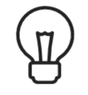
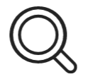

- Seguiu les instruccions de la presentació. Passeu el ratolí per sobre els dibuixos i les icones i cliqueu per trobar més informació.

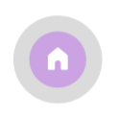

- Podeu clicar aquesta icona per tornar a l’inici de la presentació.

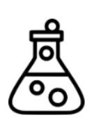

- Cliqueu la següent icona per trobar les tasques d’aquesta setmana. Realitzeu els experiments dels DOS sentits que s’han activat aquesta setmana i envieu les fotografies al correu carla@escola-agora.net

